**Киевская Русь при Владимире I**

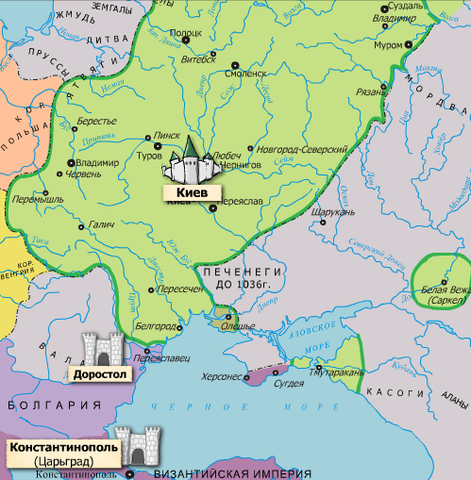

*Карта киевской Руси*

Неожиданная гибель [**Святослава**](http://www.histrussia.ru/Storage/eor/1020/item1/01.html) на днепровских порогах спровоцировала острую борьбу за власть между его сыновьями. Уходя на Балканы, Святослав оставил в Киеве в качестве правителя своего старшего сына [**Ярополка**](http://www.histrussia.ru/Storage/eor/1020/item1/02.html). Другой сын, Олег, правил в Древлянской земле, третий, [**Владимир**](http://www.histrussia.ru/Storage/eor/1020/item1/03.html), – в Новгороде. Вскоре после смерти отца, Ярополк, правивший в Киеве в 972 – 980 гг. по не вполне понятным причинам совершил поход на Олега и убил его. Таким образом, претендентов осталось только два – княживший в Киеве Ярополк и правивший в Новгороде Владимир. Считается, что Ярополк, вероятно, уже был христианином и пытался проводить ту же политику дружбы с Византией, что и его бабка княгиня Ольга. Владимир же, выросший в Новгороде, был непримиримым язычником, как и его отец. Не пожелав признать верховенство старшего брата, он заручился поддержкой варягов и начал войну за киевский престол. Готовясь к походу на Киев, Владимир покорил Полоцк, убив тамошнего князя Рогволода, дочь которого Рогнеда была предназначена в жены Ярополку (но стала женой Владимира). Сама Рогнеда противилась свадьбе с Владимиром, так как матерью Владимира была ключница-рабыня Святослава Малуша. Ярополк тем временем бежал в южные пределы Руси и укрылся в небольшом городке Родне в устье реки Рось. Там его и осадил Владимир с северной ратью. Во время встречи с победившим братом Ярополк был убит двумя варягами. Владимир остался, таким образом, в 980 г. единовластным правителем Древнерусской державы.

Под властью киевского князя были собраны все восточнославянские племена и многие их ближайшие соседи. При этом местных князей заменили сыновья Владимира, присланные из Киева. Из приближенных князя в города назначались посадники – местные правители, которые от имени князя вершили суд, собирали дань. От столицы Киева в разные стороны прокладывались «прямоезжие» дороги. Во всех землях князья и посадники вершили суд по древним устным обычаям, которые назывались «законом русским».

Важной задачей Владимира была оборона южных рубежей Русской земли от набегов печенегов. Печенежские орды (племена) кочевали в то время в причерноморских степях. Каждое лето, когда степные кони нагуливали силы на сочных травах, ханы объединялись и вели своих соплеменников на Русь. В городах и селах они находили богатую добычу: оружие, пищу, одежду, дорогие ткани и украшения. Заслышав о подходе русских дружин, печенеги так же быстро и неожиданно уходили обратно в степи, уводя за собой сотни пленников – товар для невольничьих рынков Причерноморья.

По приказу Владимира вдоль притоков Днепра соорудили непреодолимые для печенежской конницы земляные валы. Дороги и речные броды охраняли крепости, в которых Владимир велел служить воинам из северных областей Руси: словенам, кривичам, чуди. Эти пограничные заставы первыми принимали удар печенежских орд. Дым от сигнальных костров, зажигавшихся на их башнях, в несколько минут давал знать в Киеве о приближении врага. Навстречу печенегам выходила великокняжеская дружина.

Правление Владимира Святославича стало временем укрепления Древнерусского государства.

**«Выбор веры» князем Владимиром**

Летопись рассказывает о выборе веры князем Владимиром, к которому в 986 г. приходили представители всех религий. [**Ислам**](http://www.histrussia.ru/Storage/eor/1020/item1/04.html) был отвергнут из-за запрета на спиртное, [**иудаизм**](http://www.histrussia.ru/Storage/eor/1020/item1/05.html) – из-за того, что исповедовавшие его евреи лишились своего государства и рассеялись по всей земле. Самыми убедительными князь счел аргументы византийского священника. Отправленные в другие страны послы Владимира также нашли лучшей византийскую церковную службу. Было принято решение о крещении Руси по византийскому обряду.

Скорее всего, этот рассказ – легенда, цель которой состоит в том, чтобы подчеркнуть превосходство православия над другими религиями. Подлинная причина перехода именно в христианство, причем в его восточном (православном) варианте, заключается в существовании прочных связей Руси с Византией, которая в то время была самым развитым государством мира. Еще в середине Х в. (при Игоре и особенно при Ольге) в Киеве жили христиане, построившие даже свою церковь.

Крещение Руси было связано с внутриполитическим кризисом в Византийской империи. Византийские императоры Василий II и Константин VIII просили у Владимира военной помощи против мятежника Варды Фоки. Владимир обещал военную помощь при условии, что императоры выдадут за него свою сестру Анну. Императоры согласились, но с условием, что князь примет христианство. После разгрома Фоки они не спешили выполнять обещание. Тогда Владимир захватил Херсонес (известный в русских источниках как Корсунь) и пригрозил захватом Константинополя. Императорам пришлось согласиться на замужество сестры и на то, чтобы Владимир был крещен не в Константинополе, а в Херсонесе священниками из свиты царевны. По возвращении в Киев в 988 г. Владимир крестил киевлян в р. Днепр и Почайна и уничтожил языческие идолы. Так было положено начало распространению[**христианства**](http://www.histrussia.ru/Storage/eor/1020/item1/06.html) на Руси.

Крещение остальной Руси заняло длительное время из-за сопротивления жителей. Новгородцы крестились только после того, как княжеские дружинники подожгли непокорный город. На северо-востоке обращение населения в христианство завершилось лишь к концу XI в. Многие языческие верования вошли на Руси в христианский канон, а языческие боги были отождествлены народом с христианскими святыми (Перун – с Ильей Пророком, Велес – со св. Власием, Мокошь – с Параскевой Пятницей). Праздник Купалы превратился в день св. Иоанна Крестителя. Масленичные блины напоминают о языческом поклонении Солнцу. В народе сохранилась вера в низшие божества – леших, домовых, русалок и т. п. Однако все это – лишь пережитки язычества.